THEMENDIENST

Zahngesunde Ernährung
Mit den richtigen Mahlzeiten zu mehr Mundgesundheit

Wie lässt sie sich eine zahngesunde Ernährung umsetzen? Die Wahl der richtigen Lebensmittel beeinflusst nicht nur die allgemeine Gesundheit, sondern auch die des Mundraums. Die Informationsstelle für Kariesprophylaxe (IfK) gibt Tipps, wie eine ausgewogene und abwechslungsreiche Ernährung auch den Zähnen zugutekommt.

Lebensmittelauswahl: Welche Nahrung ist zahngesund?
„Bissfeste Kost ist das Zauberwort: Durch häufiges und ausreichendes Kauen wird der Speichelfluss angeregt, welcher zahnschädigende Säuren neutralisiert“, erklärt Professor Dr. Stefan Zimmer, Sprecher der Informationsstelle für Kariesprophylaxe (IfK) und Lehrstuhlinhaber für Zahnerhaltung und Präventive Zahnmedizin an der Universität Witten/Herdecke. Möglichst häufig sollten daher Vollkornbrot, Getreidegerichte, Obst, Salate und Rohkost auf den Teller kommen. Vorsicht ist geboten bei stark zuckerhaltigen Lebensmitteln. „Vor allem klebrige Süßigkeiten bleiben lange an den Zähnen haften, sodass die Bakterien im Zahnbelag genug Zeit haben, den Zucker in schädliche Säure umzuwandeln. Die so entstandene Säure greift dann den Zahnschmelz an und ermöglicht die Kariesbildung“, so der Experte. Auch stark stärkehaltige Nahrung wie Chips oder Salzstangen sollte mit Bedacht verzehrt werden, da die enthaltene Stärke meist lange an den Zähnen klebt und dort von Enzymen im Speichel schnell in Zucker umgewandelt wird.

Gesund für den Mund: Viel trinken
Der Zahnmediziner weist auch auf einen guten Flüssigkeitshaushalt hin: „Ausreichend und richtig zu trinken versorgt nicht nur den Körper mit wichtiger Flüssigkeit, sondern ist auch gut für die Zähne. Denn Mundtrockenheit ist unangenehm und es fehlt gleichzeitig an reinigendem und schützendem Speichel.“ Ernährungsexpertinnen und -experten empfehlen, mindestens eineinhalb Liter Wasser oder ungesüßten Tee am Tag zu trinken. Gesüßte Tees und Fruchtsäfte sind dagegen zu meiden, da der enthaltene Zucker das Kariesrisiko erhöht. Aggressive säurehaltige Getränke wie Softdrinks und Sportlergetränke können, auch wenn sie zuckerfrei sind, den Zahnschmelz direkt angreifen und aufweichen. Generell bietet sich für zucker- sowie säurehaltige Getränke das Trinken in großen Schlucken an, um die Kontaktzeit des Zuckers beziehungsweise der Säure mit dem Zahn möglichst klein zu halten. „Zur Neutralisation empfiehlt es sich, den Mund anschließend mit Wasser auszuspülen“, so Zimmer.

Vegetarische oder vegane Ernährung: Besser für die Zähne?
Ob die eine oder andere Ernährungsweise besser oder schlechter für die Zähne ist, lässt sich so pauschal nicht beantworten. Denn entscheidend ist weniger die Herkunft der einzelnen Lebensmittel als vielmehr ihre jeweilige Beschaffenheit und Zusammensetzung. So kommen auch Studien zu diesem Thema zu sehr unterschiedlichen Ergebnissen: Einige berichten Vorteile, andere Nachteile vegetarischer oder veganer Essgewohnheiten für die Zahngesundheit.^{2,3,4,5} Aus den bisherigen Arbeiten lassen sich die genauen Ursachen dieser Befunde nicht eindeutig klären. „Am Ende kommt es wohl auf die konkrete Wahl der Lebensmittel an. Die nachteiligen Beobachtungen lassen sich zum Teil darauf zurückführen, dass bei einer vegetarischen oder veganen Ernährung oft mehr Obst und Früchte im Speiseplan enthalten sind. Sind diese besonders klebrig, haftet der enthaltene Fruchtzucker meist länger an den Zähnen und kann Karies begünstigen. Enthalten Obst und Früchte viele Fruchtsäuren, kann der Zahnschmelz dementsprechend stärker angegriffen werden“, schätzt Zimmer die Studienergebnisse ein. Deshalb sollte klebriges Obst wie die Banane eher zum Frühstück mit anschließendem Zähneputzen konsumiert werden und saures Obst eher zwischendurch. Demgegenüber kann es sich vorteilhaft auf die Zähne auswirken, wenn viel bissfestes Obst und Gemüse auf den Teller kommt – was ebenfalls Folge einer vegetarischen oder veganen Ernährung sein kann. Das häufige Kauen erhöht ebenfalls den Speichelfluss im Mund.

Richtig vorbeugen mit Fluoriden
Überkommt einen doch einmal der Heißhunger nach Süßigkeiten, sollte man zu zahnfreundlichen Produkten greifen. Diese sind mit Zuckeraustauschstoffen gesüßt und mit dem Zahnmännchen gekennzeichnet. Eine weitere Grundlage für gesunde Zähne ist die Aufnahme von Fluoriden – die Deutsche Gesellschaft für Ernährung (DGE) empfiehlt eine tägliche Fluoridzufuhr für erwachsene Frauen von 3,1 bzw. für Männer von 3,8 Milligramm pro Tag. Das Fluorid schützt die Zähne einerseits vor weiterer Zerstörung durch Demineralisierung und Zahnbelag, andererseits unterstützt es die Reparatur geschädigter Flächen durch seine remineralisierende Wirkung. Zu diesem Zweck werden die meisten Zahnpasten und Mundspüllösungen mit Fluoriden versetzt. Aber nicht nur Mundhygieneprodukte sind mit Fluorid angereichert. Auch bestimmte Lebensmittel und das Trinkwasser enthalten einen gewissen Anteil an Fluoriden. „In Deutschland wird Trinkwasser nicht wie in anderen Ländern mit Fluorid angereichert. Dafür empfiehlt sich aber die Verwendung von fluoridiertem Speisesalz, um den Bedarf zu decken. Es wirkt noch etwa eine halbe Stunde nach dem Essen lokal an den Zähnen und trägt so effizient zum Kariesschutz bei“, erläutert der Experte. Natürlich ist auch Salz in Maßen zu verzehren. Daher gilt: Wenn Salz, dann Salz mit Fluorid.

Wo ist wieviel Fluorid drin?
So viel Fluorid pro 100g bzw. 100 ml enthält:
Kuhmilch 3,5% Fett | 0,02 mg
Käse | 0,02 – 0,22 mg
Hühnerei | 0,06 mg
Aal (geräuchert) | 0,18 mg
Kabeljau | 0,13 mg
Miesmuscheln | 0,50 mg
Sprotten | 0,17 mg
Fleisch | 0,004 – 0,3 mg
Gemüse | 0,003 – 0,04 mg
Obst | 0,002 – 0,02 mg

5.348 Zeichen inkl. Leerzeichen
Abdruck honorarfrei / Beleg erbeten

Quellen:
- Informationsstelle für Kariesvorbeugung: https://www.kariesvorbeugung.de/die-4-saeulen-der-kariesprophylaxe/zahngesunde-ernaehrung/
- Smits KPJ, Listl S, Jevdjevic M: Vegetarian diet and its possible influence on dental health: A systemic literature review. Community Dentistry and Oral Epidemiology 2020; 48(1): 7–13. DOI: 10.1111/cdoe.12498
- Atarbashi-Moghadam F, et al.: Effects of raw vegan diet on periodontal and dental parameters. Tzu Chi Medical Journal 2020; 32(4): 357–361. DOI: 10.4103/tcmj.tcmj_161_19
- Pedrão AMN, et al.: Erosive Tooth Wear and Dietary Patterns: A Clinical Study. Oral Health and Preventive Dentistry 2018; 16(2): 145–151. DOI: 10.3290/j.ohpd.a40321
- Patil S, et al.: Oral Candidal Carriage in Subjects with Pure Vegetarian and Mixed Dietary Habits. Journal of Clinical & Diagnostic Research 2017; 11(7): ZC22–24. DOI: 10.7860/JCDR/2017/27717.10161
- Deutsche Gesellschaft für Ernährung: https://www.dge.de/wissenschaft/referenzwerte/fluorid/?L=0

Bildvorschläge
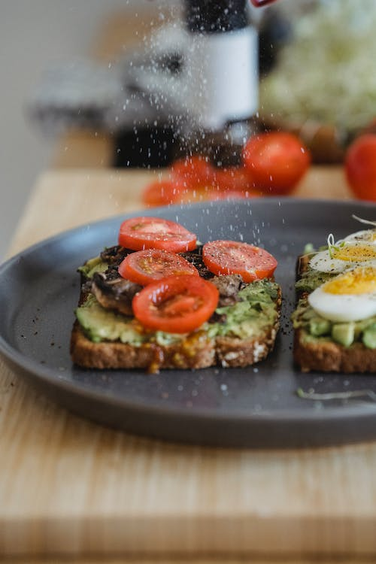
Abb. 1: Fluoridiertes Speisesalz ist eine günstige und effiziente Maßnahme für den Kariesschutz: Wenn Salz, dann Salz mit Fluorid
©Nicola Barts | Abdruck gemäß der Lizenzbedingungen unter: www.pexels.com/de-de/lizenz
Verfügbar unter: https://www.pexels.com/de-de/foto/brot-lebensmittel-teller-toast-7936678/

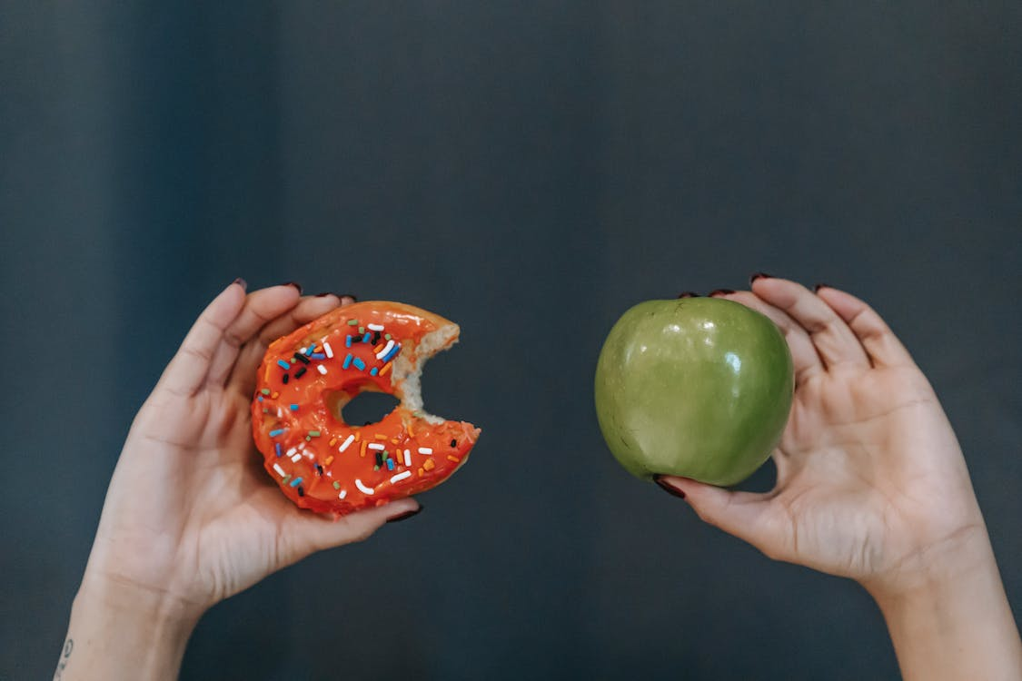
Abb. 2: Klebrig versus bissfest: Die Zahngesundheit fängt bei der Wahl der Nahrungsmittel an.
©Andres Ayrton | Abdruck gemäß der Lizenzbedingungen unter: www.pexels.com/de-de/lizenz
Verfügbar unter: https://www.pexels.com/de-de/foto/lebensmittel-gesund-frau-hand-6551090/

Herausgeber:
Informationsstelle für Kariesprophylaxe
Geschäftsstelle: Isabel Becker, Dirk Fischer
Falkstraße 5, 60487 Frankfurt
Telefon: 069 / 2470 6822
Fax: 069 / 7076 8753
E-Mail: daz@kariesvorbeugung.de
www.kariesvorbeugung.de

